

ПЛАН ЗАСТРОЙКИ
по компетенции «Поварское дело»
Финала чемпионата по профессиональному мастерству «Профессионалы»
г. Санкт-Петербург

2026 г.

Актуальный план застройки для проведения чемпионата вычерчивается в соответствии с принятыми в компетенции условными обозначениями с применением компьютерных программ и с учетом наименований инфраструктурного листа.
При составлении плана застройки, необходимо учитывать требования инструкции по охране труда.
«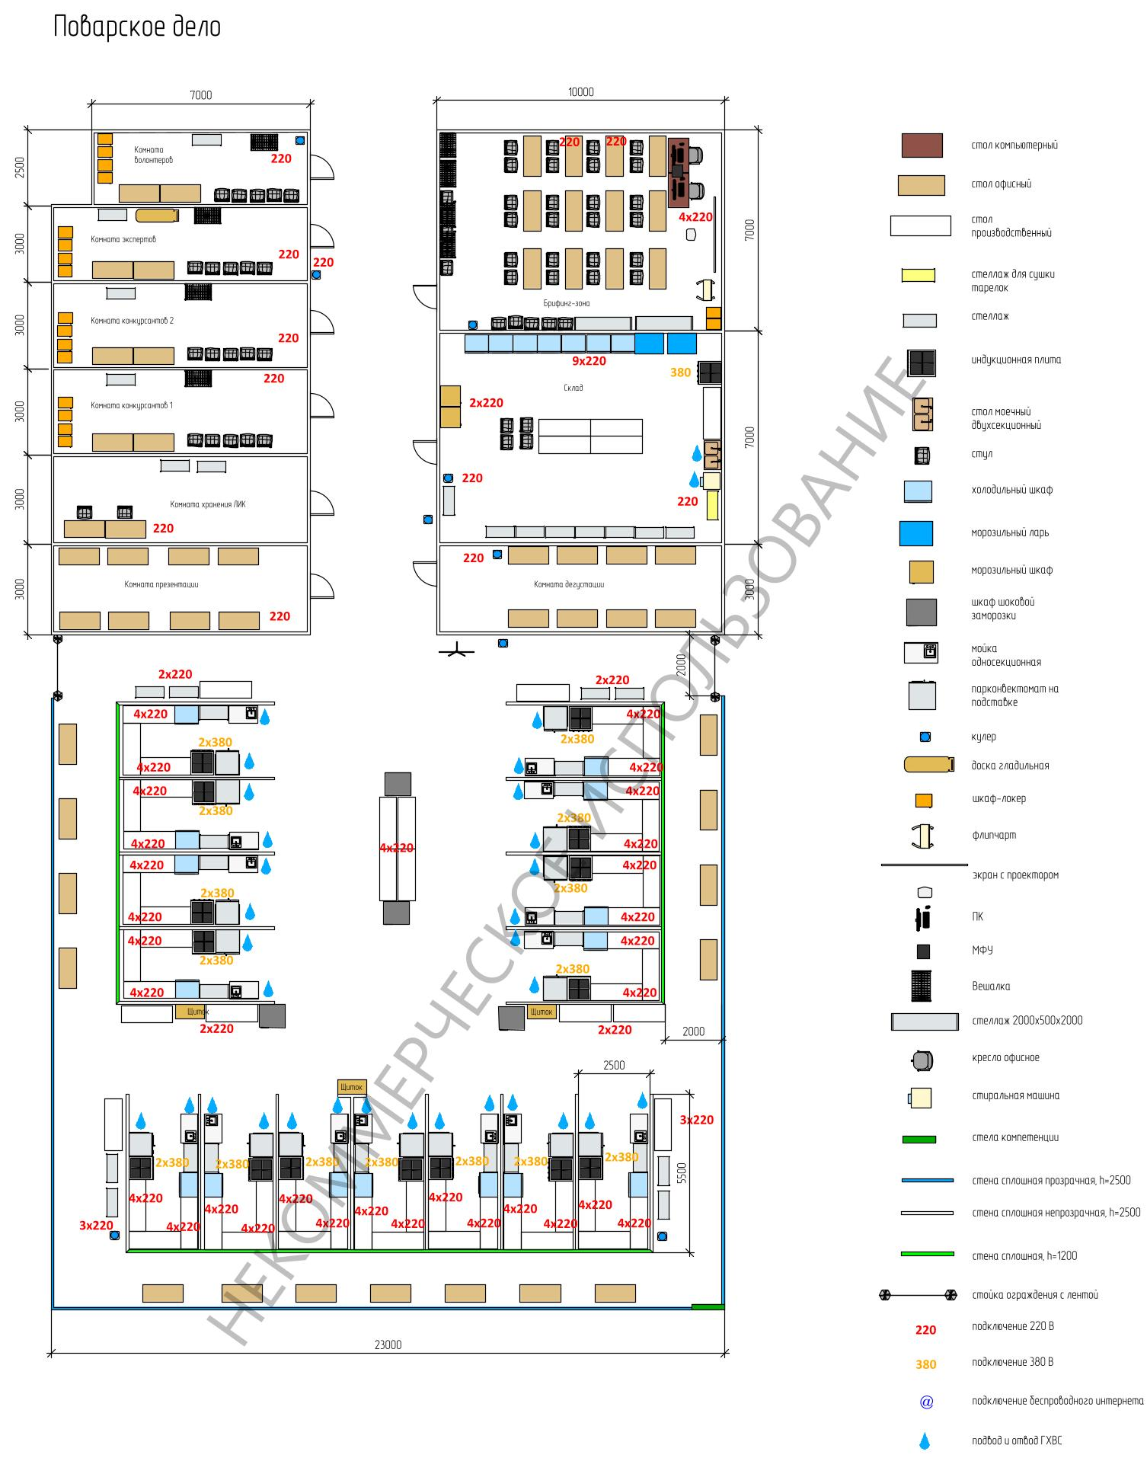Поварское дело»

